Муниципальное казенное общеобразовательное учреждение Квитокская СОШ №1 (Детский сад «Чебурашка»)

Конспект занятия в первой младшей группе

«Наш друг - светофор»

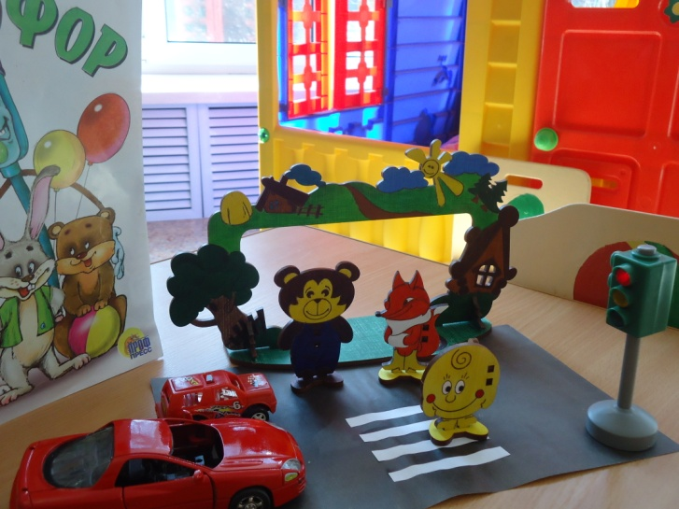

Подготовила и провела
воспитатель первой младшей группы
Велигдус О.В.

Октябрь 2016 года

Цели:
- формировать знания о светофоре, его назначении на дороге;
- знакомить с элементарными правилами дорожного движения, формировать навыки соблюдения правил дорожного движения (зеленый - иди, красный - стой!);
- закрепить названия цветов (красный, желтый), активизировать их в речи детей
- воспитывать у детей отзывчивость и доброту.

Материалы:
кукольный настольный театр, макет светофора и проезжей части, машины круги красного и зеленого цвета, гуашь красного и зеленого цвета по количеству детей, шаблоны светофоров.

Предварительная работа:
- Беседа с детьми о светофоре;
- Чтение произведения к книге «Умный светофор» М. Дружининой;
- Рассматривание иллюстраций к книге «Светофор» Н. Мигуновой;
- Заучивание стихотворения С. Михалкова «Светофор»:
Если свет зажегся красный,
Значит, двигаться опасно …
Свет зеленый говорит:
« Проходите, путь открыт!»

Игровая ситуация.
На столе расставлен кукольный театр, дети сидят вокруг на стульях. - воспитатель начинает сказку.
Жили-были старик со старухой. Вот и говорит старик старухе:
- Поди-ка, старуха, по коробу поскреби, по сусекам помети, наскреби муки на колобок.
Старуха так и сделала: по коробу поскребла, по сусекам помела и наскребла муки горсти две. Замесила муку на сметане, состряпала колобок, изжарила в масле и на окошко студить положила. Колобок полежал, полежал, да и покатился — с окна на лавку, с лавки на пол, пó полу к двери, прыг через порог — да в сени, из сеней на крыльцо, с крыльца на двор, дальше и дальше. Катится Колобок по дорожке, а навстречу ему Лиса.
- Колобок, Колобок, что ты тут делаешь? И Колобок запел свою веселую песенку:
Я Колобок, Колобок,
Я по коробу скребен,
По сусекам метен,
На сметане мешен
Да в масле пряжен,
На окошке стужен.
Я от дедушки ушел,
Я от бабушки ушел….
Выслушала его Лиса и говорит:
- Пойдем вместе гулять, ведь вместе веселее! – И вот отправились друзья по тропинке в путь. Шли они, шли, как вдруг тропинка кончилась, и впереди замелькало, зашумело много – много машин. Все куда-то едут, торопятся, сигналят. Огляделись друзья по сторонам.
- Ой, Колобок, посмотри, что это там, впереди!? – воскликнула Лиса, показав лапкой в сторону светофора.
- Это такое дерево! – сказал Колобок.
Мимо проходил Медведь. Услышав разговор друзей, он остановился и сказал:
- Это же светофор, а не дерево! Он регулирует движение на дороге.
Физкультминутка (с использованием наглядных материалов по ПДД)
Красный и зеленый глаз
Каждому дает указ:
Красный свет - похлопаем, (дети хлопают в ладоши)
Зеленый - смело топаем! (дети громко топают ногами)
(Потом снова возвращаются на стулья.)
- Светофор регулирует движение на дороге. Если горит красный свет – переходить дорогу запрещено, а если зеленый – смело можно идти. Только жаль, что этот светофор не работает. Звери не могут переходить дорогу. Хорошо бы починить его! – сказал Медведь.
Постановка игровой и учебной задач.
Воспитатель спрашивает, не хотят ли дети помочь сказочным героями нарисовать светофор. Затем предлагает показать, как это делать.
Руководство выполнением задания и последующей игрой.
На укрупненном образце воспитатель показывает детям, как нужно последовательно, с помощи губки, примакиванием закрасить глаза у светофора красным и зеленым цветом не выходя за края.
Во время выполнения работы детьми воспитатель берет игрушку - Медведя и от его имени подсказывает, подбадривает и хвалит детей, побуждая выполнять задание, как можно лучше.
В завершении работы воспитатель предлагает показать рисунки сказочным героям. После волшебных слов, произнесенных вместе: « Раз, два, три, светофор, гори!» Сказочные герои благодарят детей за помощь, просят запомнить сигналы светофора и прощаются с ребятами.

